Отчет по лабораторной работе №10

Операционные системы

Палкина Нина Сергеевна

Содержание

1 Цель работы 1

2 Задание 1

3 Теоретическое введение 1

4 Выполнение лабораторной работы 2

5 Выводы 6

6 Ответы на контрольные вопросы 6

# 1 Цель работы

Цель данной лабораторной работы - познакомиться с операционной системой Linux, получить практические навыки работы с редактором vi, установленным по умолчанию практически во всех дистрибутивах.

# 2 Задание

1. Ознакомиться с теоретическим материалом.
2. Ознакомиться с редактором vi.
3. Выполнить упражнения, используя команды vi.

# 3 Теоретическое введение

В большинстве дистрибутивов Linux в качестве текстового редактора по умолчанию устанавливается интерактивный экранный редактор vi (Visual display editor). Редактор vi имеет три режима работы:

* командный режим — предназначен для ввода команд редактирования и навигации по редактируемому файлу;
* режим вставки — предназначен для ввода содержания редактируемого файла;
* режим последней (или командной) строки — используется для записи изменений в файл и выхода из редактора.
* Для вызова редактора vi необходимо указать команду vi и имя редактируемого файла: vi При этом в случае отсутствия файла с указанным именем будет создан такой файл.
* Переход в командный режим осуществляется нажатием клавиши Esc.
* Для выхода из редактора vi необходимо перейти в -режим последней строки: находясь в командном режиме, нажать Shift-; (по сути символ : — двоеточие), затем:
* набрать символы wq, если перед выходом из редактора требуется записать изменения в файл;
* набрать символ q (или q!), если требуется выйти из редактора без сохранения.

# 4 Выполнение лабораторной работы

Создаю директорию, в которой буду работать, с помощью команды mkdir, перехожу в нее с помощью команды cd, создаю и открываю для редактирования файл с помощью встроенного текстового редактора vi (рис. 1).

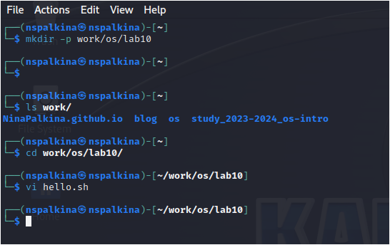

Figure 1: Создание файла через vi

Нажимаю i, чтобы начать редактирование и добавляться текст (режим добавления), далее добавляю текст (рис. 2).

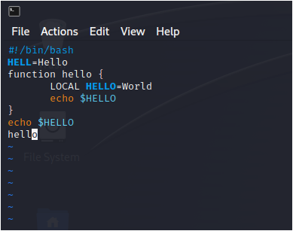

Figure 2: Запись в файл

Нажимаю esc, чтобы выйти из режима добавления и перейти в командный режим. Перехожу в режим последней строки, ввожу w для сохранения и q для выхода, нажимаю enter, после чего файл сохраняется с изменениями и я возвращаюсь в терминал (рис. 3).

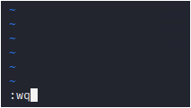

Figure 3: Сохранение и выход

С помощью chmod добавляю права на исполнение файла, делая его исполняемым (рис. 4).

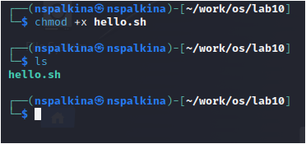

Figure 4: Обновление прав

Затем я снова открываю этот файл с помощью текстового редактора vi.

В режиме добавления (клавиша i) удаляю слово LOCAL, снова перехожу в командный режим с помощью esc (рис. 5).

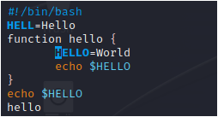

Figure 5: Редактирование файла

В режиме добавления (клавиша i) добавляю слово local, снова перехожу в командный режим с помощью esc (рис. 6).

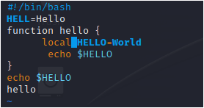

Figure 6: Редактирование файла

В режиме добавления (клавиша i) перехожу в конец последней строки и добавляю новую строку, снова перехожу в командный режим с помощью esc. (рис. 7). После этого я вернулась в режим добавления, удалила строку и вернулась в командный режим.

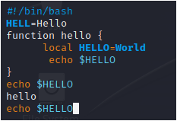

Figure 7: Редактирование файла

В командном режиме я нажала “u” и отменила последнее действие, удаление строки (рис. 8).



Figure 8: Отмена последнего действия

Перешла в режим последней строки и ввела w для сохранения файла и q для выхода, нажала enter и файл закрылся (рис. 9).

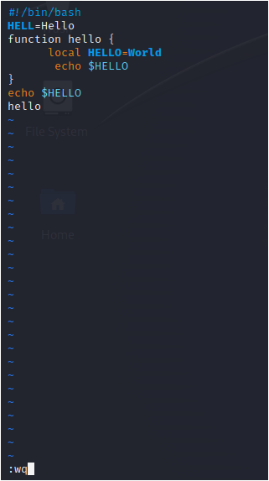

Figure 9: Сохранение и выход

# 5 Выводы

При выполнении данной лабораторной работы я познакомилась с операционной системой Linux, получила практические навыки работы с редактором vi, установленным по умолчанию практически во всех дистрибутивах.

# Ответы на контрольные вопросы

1. Редактор vi - это текстовый редактор, который работает в двух режимах: командном (Command Mode) и вставки (Insert Mode). В командном режиме пользователь может перемещаться по тексту, удалять, копировать, вставлять и выполнять другие действия с помощью команд. В режиме вставки пользователь вводит текст.  
  
2. Для выхода из редактора vi, не сохраняя изменения, нужно находясь в командном режиме нажать клавиши Esc, затем ввести команду ":q!" и нажать Enter.  
  
3. Команды позиционирования включают перемещение курсора по тексту: h (влево), j (вниз), k (вверх), l (вправо), 0 (начало строки), $ (конец строки), G (конец файла), gg (начало файла).  
  
4. Для редактора vi словом является последовательность символов, разделенных пробелами или другими символами.  
  
5. Для перехода в начало файла можно использовать команду gg, а для перехода в конец файла - G.  
  
6. Основные группы команд редактирования включают команды удаления, копирования, вставки, замены, поиска и замены.

* Вставка текста – а — вставить текст после курсора; – А — вставить текст в конец строки; – i — вставить текст перед курсором; – n i — вставить текст n раз; – I — вставить текст в начало строки.
* Вставка строки – о — вставить строку под курсором; – О — вставить строку над курсором.
* Удаление текста – x — удалить один символ в буфер; – d w — удалить одно слово в буфер; – d $ — удалить в буфер текст от курсора до конца строки; – d 0 — удалить в буфер текст от начала строки до позиции курсора; – d d — удалить в буфер одну строку; – n d d — удалить в буфер n строк.
* Отмена и повтор произведённых изменений – u — отменить последнее изменение; – . — повторить последнее изменение.
* Копирование текста в буфер – Y — скопировать строку в буфер; – n Y — скопировать n строк в буфер; – y w — скопировать слово в буфер.
* Вставка текста из буфера – p — вставить текст из буфера после курсора; – P — вставить текст из буфера перед курсором.
* Замена текста – c w — заменить слово; – n c w — заменить n слов; – c $ — заменить текст от курсора до конца строки; – r — заменить слово; – R — заменить текст.
* Поиск текста – / текст — произвести поиск вперёд по тексту указанной строки символов текст; – ? текст — произвести поиск назад по тексту указанной строки символов текст.

7. Для заполнения строки символами $ можно находясь в командном режиме ввести команду "A$" и ввести нужный символ для заполнения.  
  
8. Для отмены некорректного действия можно использовать команду "u" в командном режиме.  
  
9. Основные группы команд режима последней строки включают сохранение изменений, выход из редактора, поиск и замену текста.  
  
10. Для определения позиции, в которой заканчивается строка без перемещения курсора, можно использовать команду "$" в командном режиме.  
  
11. Опций редактора vi может быть много, они позволяют настраивать различные параметры работы редактора. Для задания опций используется команда set (в режиме последней строки): – : set all — вывести полный список опций; – : set nu — вывести номера строк; – : set list — вывести невидимые символы; – : set ic — не учитывать при поиске, является ли символ прописным или строчным.  
  
12. Режим работы редактора vi отображается в нижней части экрана: если там написано "-- INSERT --", то это режим вставки, если нет - это командный режим. По умолчанию работа начинается в командном режиме. В режиме вставки клавиатура используется для набора текста. Для выхода в командный режим используется клавиша Esc или комбинация Ctrl + c.